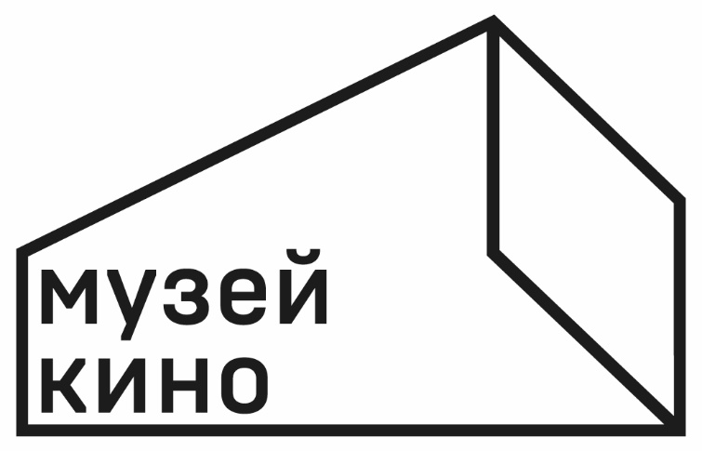

Учебный день в музее
Русский язык. Стили речи

Рабочий лист
_________________________
_________________________
_________________________
_________________________

Задание 1
1.1. В постоянной экспозиции «Лабиринт истории» в разделе «Эксперимент» найдите плакат Е. Лавинкой «Киноуголок» 1925 г. Изучите и проанализируйте его. Заполните таблицу, используя критерии из блоков № 1, 2, 3, 4 (см. стр. 6). Названия столбцов соответствуют названиям блоков.
Основные черты текста | Языковые средства, используемые в тексте | Цель написания
Преобладающий стиль речи:

1.2. Заполните пропуски в предложении.
Несмотря на то, что в тексте присутствуют признаки, свойственные научному стилю речи, такие как ______________________, _______________________, все же преобладающим стилем данного документа является ____________________, так как основная цель создания плаката – это _______________________________________. Плакат призван убедить читателей в __________________________________________________________
___________________________________________________________________.
Задание 2
2.1. В разделе «Эксперимент» найдите текст декрета о национализации кинематографа, изданного 27 августа 1919 г. В. И. Лениным. Декрет (выделен красной рамкой) был опубликован в газете «Известия» от 2 сентября 1919 г. Заполните таблицу, используя критерии из блоков № 1, 2, 3, 4 (см. стр. 6). Названия столбцов соответствуют названиям блоков.
Основные черты текста | Языковые средства, используемые в тексте | Цель написания
Преобладающий стиль речи:
2.2. Заполните пропуски в предложении.
Несмотря на то, что декрет опубликован в газете, где преобладающим стилем речи является __________________________, текст декрета написан в __________________________________ стиле речи, так как главная цель его написания – это _____________________________________________________.

Задание 3
3.1. В разделе «Триумф и трагедия» найдите часть экспозиции, посвященную оператору Владимиру Нильсену. Прочтите сопроводительный текст. Ознакомьтесь с названиями книг, представленных в витрине. Изучите тексты книг, написанных Владимиром Нильсеном. Заполните таблицу, используя критерии из блоков № 1, 2, 3, 4 (см. стр. 6). Названия столбцов соответствуют названиям блоков.

Основные черты текста | Языковые средства, используемые в тексте | Цель написания
Преобладающий стиль речи:

3.2. Владелец одной из книг, представленных в витрине, решил заштриховать имя одного из авторов. Предположите, почему.
____________________________________________________________________________________________________________________________________

Задание 4
4.1. В разделе «Поэзия» найдите текст стихотворения Виктора Розова «Сегодня за окном туман…». Изучите и проанализируйте его. Заполните таблицу, используя критерии из блоков № 1, 2, 3, 4 (см. стр. 6). Названия столбцов соответствуют названиям блоков.

Основные черты текста | Языковые средства, используемые в тексте | Цель написания
Преобладающий стиль речи:

4.2. Заполните пропуски в предложении.
__________________________ стиль речи (в котором написано стихотворение В. Розова) и _______________________ стиль речи (в котором написан плакат «Киноуголок») во многом схожи: оба стиля часто используют такие языковые средства, как________________, __________________, ____________________. Однако одним из главных различий между ними является цель написания.
Задание 5
5.1. В разделе «Поэзия» найдите экран, на котором демонстрируется фрагмент фильма «Застава Ильича», снятого режиссером Марленом Хуциевым. Надев наушники, посмотрите сцену разговора трех молодых людей, который состоялся на одной из станций московского метро.
Проанализируйте реплики героев. Заполните таблицу, используя критерии из блоков № 1, 2, 3, 4 (см. стр. 6). Названия столбцов соответствуют названиям блоков.
Основные черты текста | Языковые средства, используемые в тексте | Цель написания
Преобладающий стиль речи:

5.2. Заполните пропуски в предложениях.
«Застава Ильича» – художественный фильм. Однако в репликах героев явно прослеживается __________________ стиль речи. В моменты наивысшего эмоционального напряжения в разговоре молодых людей можно услышать такие просторечия, как_______________, ________________.
5.3. Авторы часто прибегают к приему, описанному в задании № 5.2. Предположите, зачем писатели и режиссеры в художественных произведениях допускают элементы, не свойственные художественному стилю. Свои предположения запишите.
______________________________________________________________________________________________________________________________________________________________________________________________________
Задание 6
Составьте текст объемом 5–10 предложений в одном из рассмотренных на занятии стилей речи, который освещал бы факт посещения Музея кино и ваши впечатления от экспозиции музея. Докажите, что ваш текст относится к определенному стилю.

Блок 1. Основные черты текста  - Непринужденность.  - Сухость и строгость изложения.  - Эмоциональность.  - Логичность.  - Образность.  - Оценочный характер речи.  - Фактологичность.  - Призывность.  - Достоверность. |  | Блок 2. Языковые средства  - Книжная лексика.  - Побудительные предложения.  - Средства художественной выразительности (метафора, эпитет, олицетворение и т.д.).  - Штампы и канцеляризмы (довожу до вашего сведения, прошу рассмотреть… и т.д.).  - Неполные предложения.  - Разговорная лексика.  - Эмоционально-экспрессивно окрашенная лексика.  - Термины.  - Просторечия.
Блок 3. Цель написания  - Объяснить/описать явление или объект.  - Проинструктировать.  - Межличностное общение.  - Выразить волю закона.  - Побудить/убедить.  - Изобразить. |  | Блок 4. Стили речи  - Разговорный.  - Официально-деловой.  - Публицистический.  - Научный.  - Художественный.

